Aufgabe 1: Fragen zum Film
Beantworten Sie die Fragen zum Film.

- Wer muss in der Schweiz Steuern bezahlen?  _______________________________________________________________________________________________________________________________________________________________________________________  - Wieso braucht es Steuern?  _________________________________________________________________________________________________________________________________________________________________________________________________________________________________________________________________________________________________________________ | Bild: SRF mySchool
- Wie wurden im Mittelalter Steuern erhoben?  ____________________________________________________________________________________________________________________________________________________________________________________________________________________________________________________ | 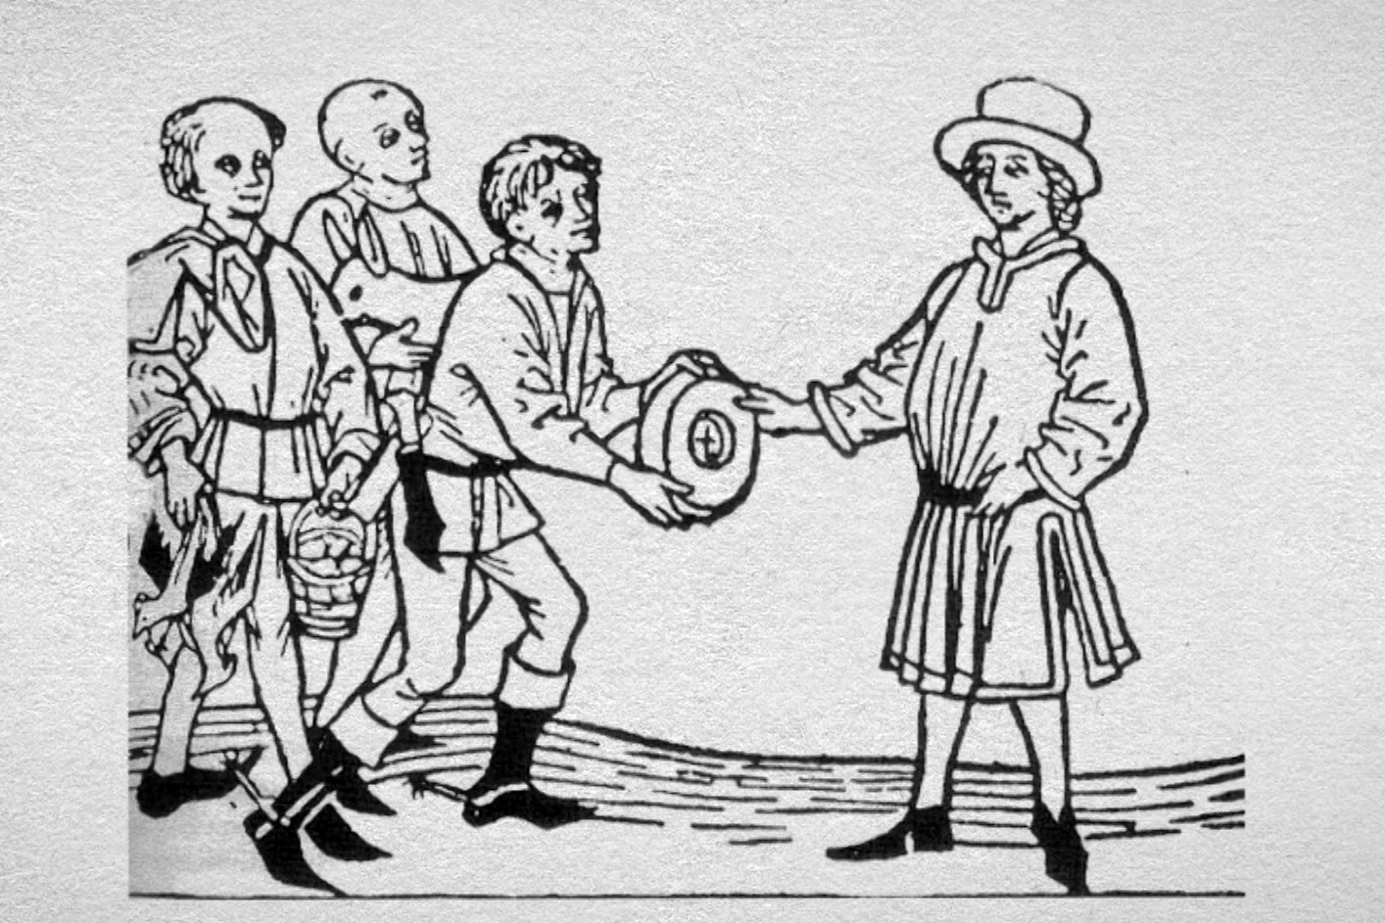 Bild: SRF mySchool
- Wie werden die direkten Steuern von natürlichen Personen ermittelt?  _________________________________________________________________________________________________________________________________________________________________________________________________________________________________________________________________________________________________________________  - Wann beginnt in der Schweiz die Steuerpflicht?  __________________________________________________________________________________________________________________________ | 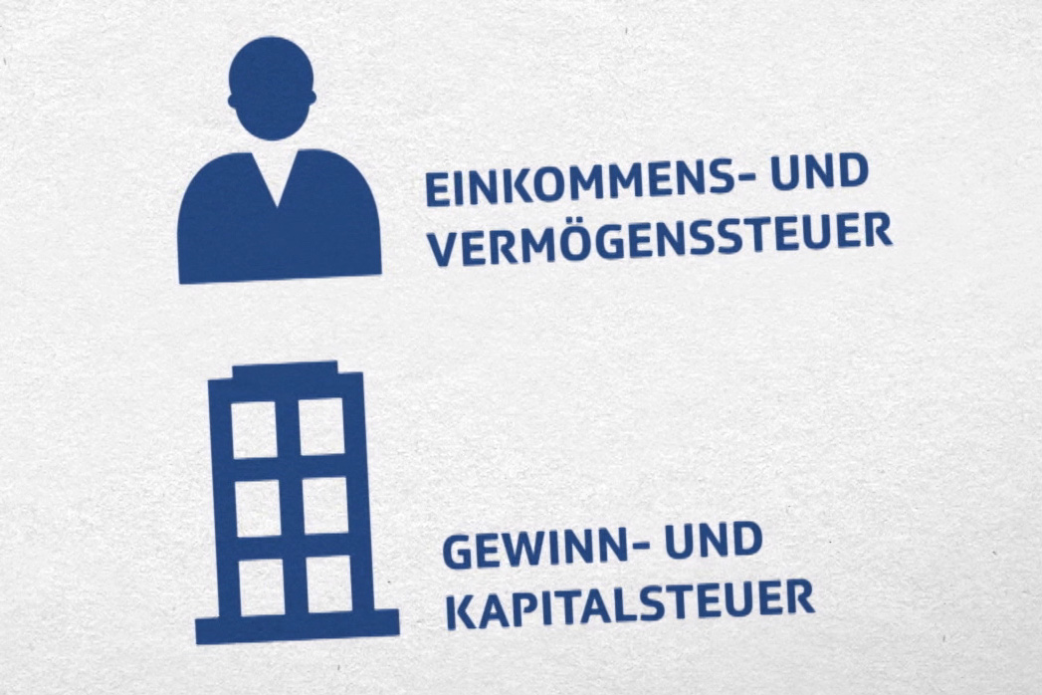 Bild: SRF mySchool
- Was unterscheidet das «Einkommen» und das «steuerbare Einkommen»?  _________________________________________________________________________________________________________________________________________________________________________________________________________________________________________________________________________________________________________________ | 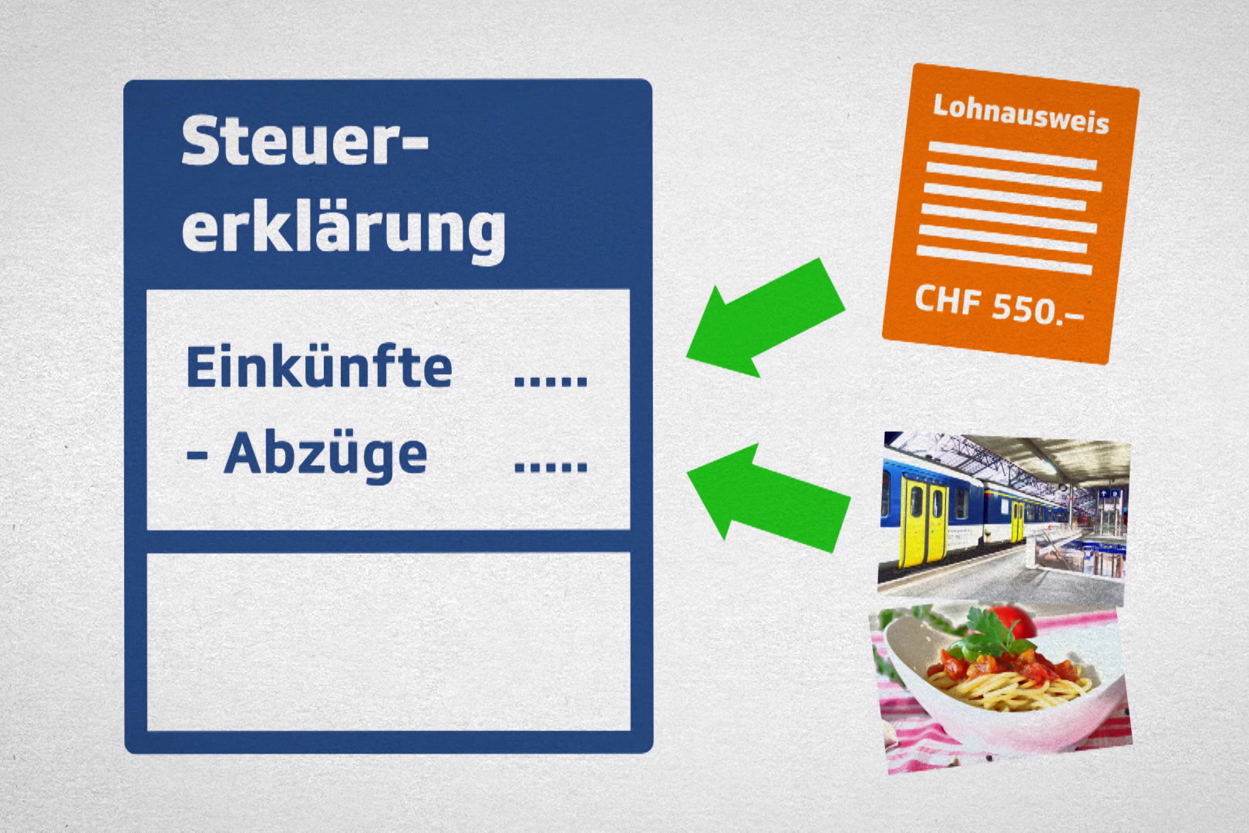 Bild: SRF mySchool

- Geben Sie zwei Tipps, welche das Ausfüllen der Steuererklärung erleichtern können.  _________________________________________________________________________________________________________________________________________________________________________________________________________________________________________________________________________________________________________________ | 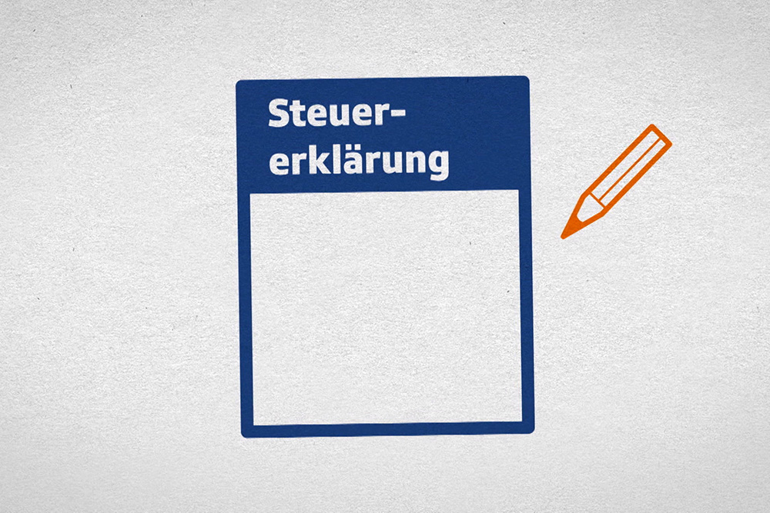 Bild: SRF mySchool
- Wovon ist der Steuerbetrag abhängig? Nennen Sie vier Faktoren.  ______________________________________________________________________________________________________________________________________________________________________________________________________________________________________________________________________________________________________________________________________________________________________________ | 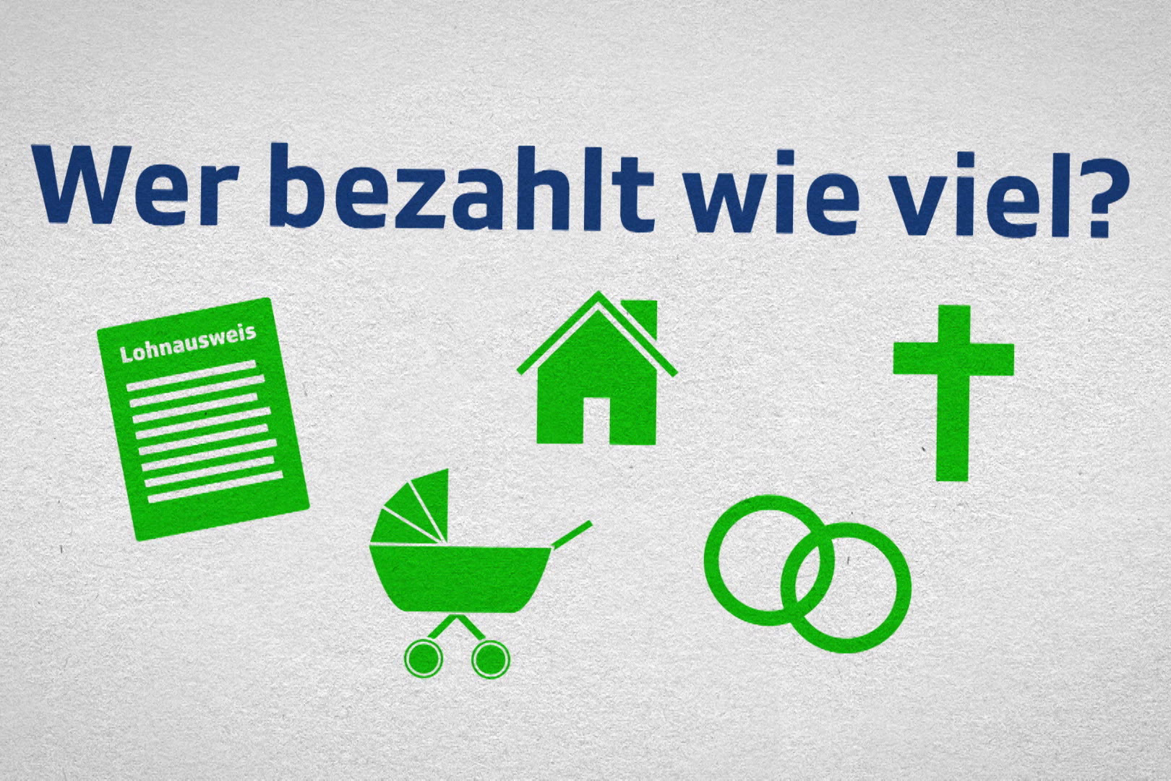 Bild: SRF mySchool
- Was ist ein Steuerfuss und von wem wird er beschlossen?  ____________________________________________________________________________________________________________________________________________________________________________________________________________________________________________________  - Was bedeutet «Steuerprogression»?  _______________________________________________________________________________________________________________________________________________________________________________________ | 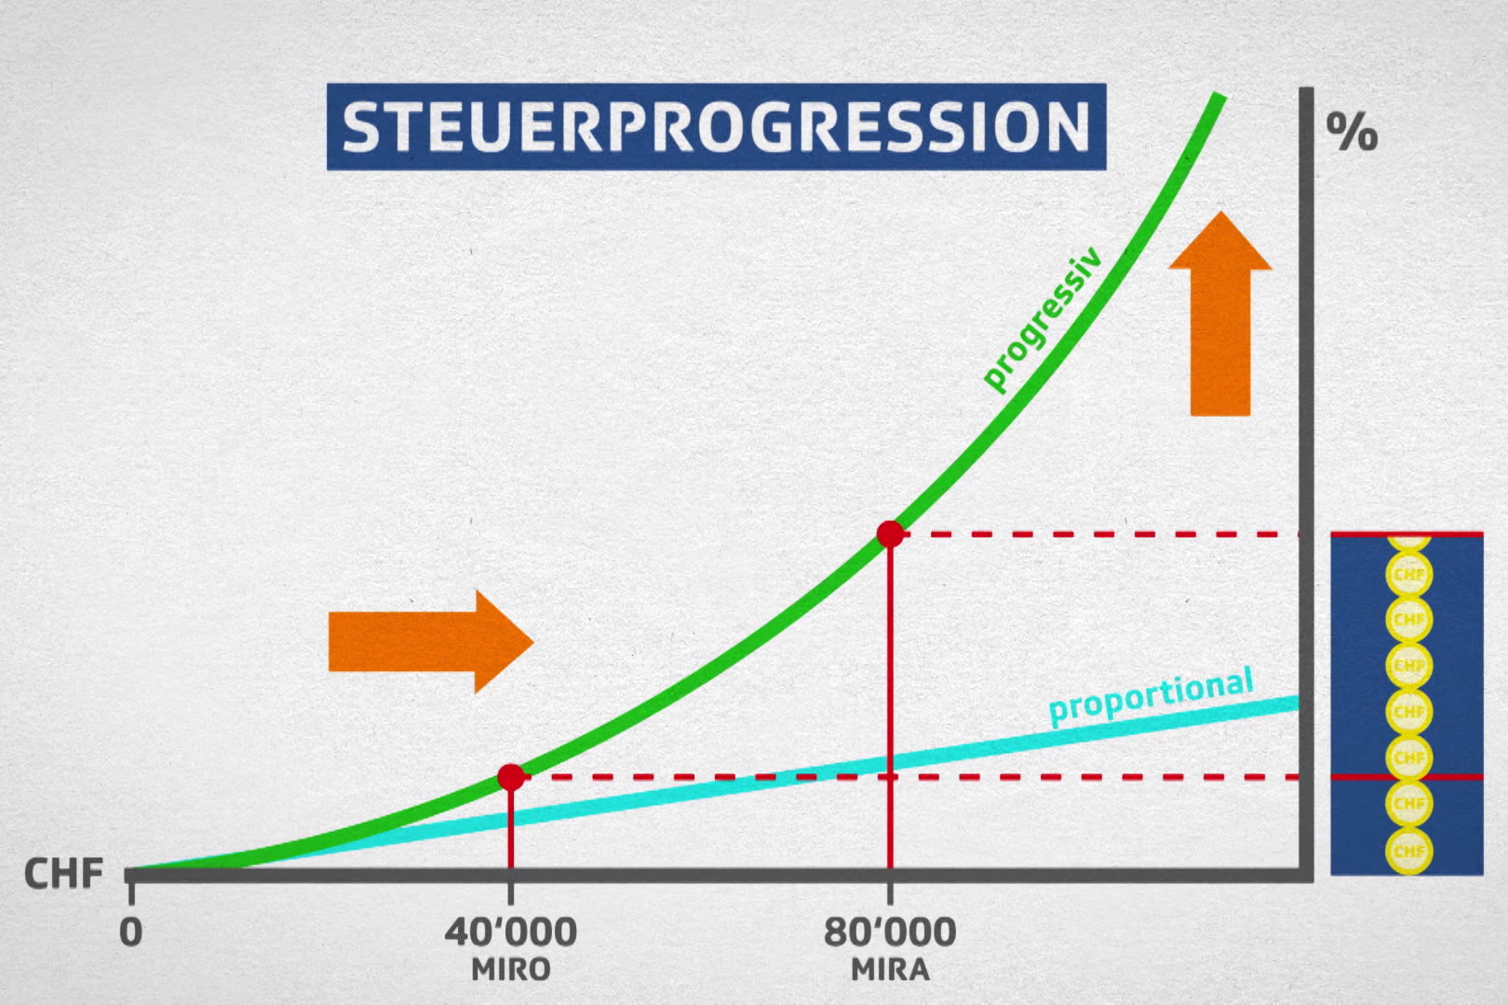 Bild: SRF mySchool
- Eine indirekte Steuer wird auf Konsumprodukte und Dienstleistungen erhoben. Wie heisst diese Steuer?  __________________________________________________________________________________________________________________________  - Welchen Zweck hat die «Lenkungssteuer»?  ____________________________________________________________________________________________________________________________________________________________________________________________________________________________________________________ | 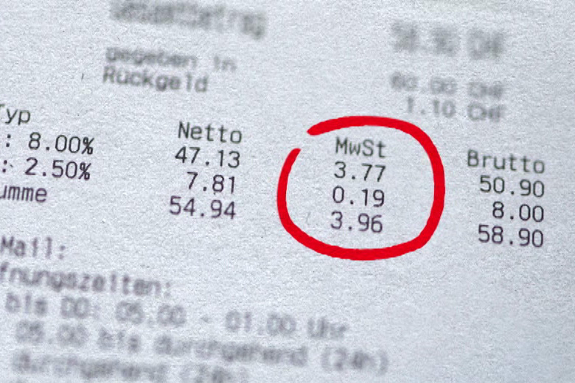 Bild: SRF mySchool

- Wie wird bestimmt, wofür die Steuereinnahmen ausgegeben werden?  ____________________________________________________________________________________________________________________________________________________________________________________________________________________________________________________  - Was sagt die «Fiskalquote» aus? Wie steht die Schweiz im internationalen Vergleich da?  _________________________________________________________________________________________________________________________________________________________________________________________________________________________________________________________________________________________________________________ | 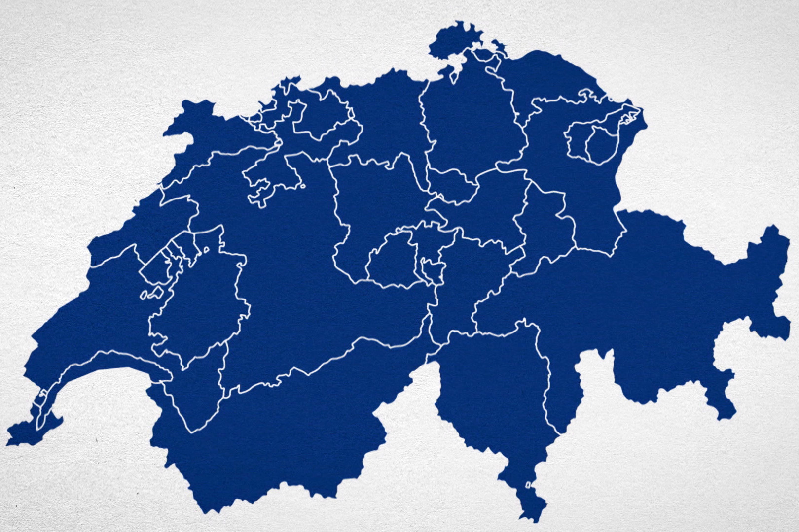  Bild: SRF mySchool

Aufgabe 2: Steuern.easy
Die Website www.steuern-easy.ch beantwortet Fragen rund um das Steuerwesen und bietet Jugendlichen Hilfe beim Ausfüllen der Steuererklärung. Suchen Sie auf der Website die Antworten auf folgende Fragen:

- Wieviel Steuern haben Bund, Kantone und Gemeinden im letzten Jahr eingenommen? | 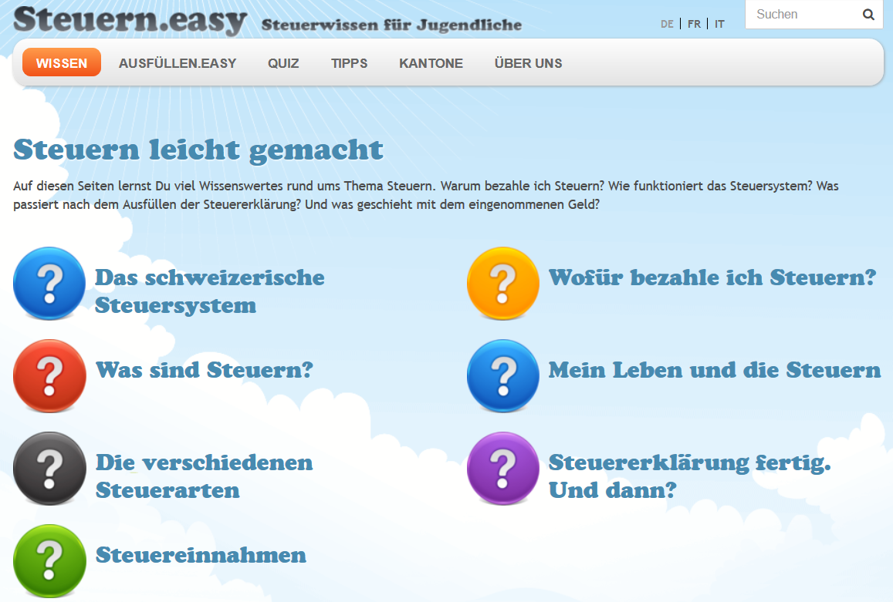  Bild: Steuern.easy
_______________________________________
- Welches waren die grössten Einnahmequellen des Bundes?
___________________________________________________________________________________________________________________________________________________________________________________________________
- Welches waren die grössten Ausgabeposten des Bundes?
____________________________________________________________________________________________________________________________________________________________________
- Was wird damit finanziert?
______________________________________________________________________________________________________________________________________________________________________________________________________________________________________________________
- Wählen Sie Ihren Wohnkanton aus und vergleichen Sie die beiden grössten Ausgabenbereiche mit denjenigen des Bundes. Was stellen Sie fest?
________________________________________________________________________________________________________________________________________________________________________________________________________________________________________________________________________________________________________________________________________
- Überlegen Sie sich, in welchen Bereichen Sie von den Ausgaben des Bundes und des Kantons profitieren.
________________________________________________________________________________________________________________________________________________________________________________________________________________________________________________________________________________________________________________________________________

- Welche Gruppe von Steuerpflichtigen (natürliche und juristische Personen) kommt in Ihrem Kanton für wie viel Steuerprozente auf?
____________________________________________________________________________________________________________________________________________________________________
- Wie gross ist der durchschnittliche Steuerbetrag einer natürlichen Person?
____________________________________________________________________________________________________________________________________________________________________
- Wie gross ist der durchschnittliche Steuerbetrag bei den juristischen Personen?
____________________________________________________________________________________________________________________________________________________________________
- Lesen Sie die Listen durch und geben Sie je vier direkte und vier indirekte Steuern an!
Bund: direkte Steuern | Bund: indirekte Steuern

Kanton: direkte Steuern | Kanton: indirekte Steuern

- Nach der Lehre studieren Sie im Kanton A, kehren aber jedes Wochenende zu Eltern im Kanton B zurück. Wo bezahlen Sie Steuern?
____________________________________________________________________________________________________________________________________________________________________
- Nach der Lehre planen Sie einen dreimonatigen Auslandaufenthalt. Welche Auswirkungen hat dies auf die Steuern?
______________________________________________________________________________________________________________________________________________________________________________________________________________________________________________________
- Welche Auswirkungen hat der Übertritt von der Lehre ins Berufsleben auf die Steuern?
____________________________________________________________________________________________________________________________________________________________________
- Was müssen Sie während der Absolvierung der Rekrutenschule versteuern?
____________________________________________________________________________________________________________________________________________________________________
- Welche vier Tipps zum Ausfüllen der Steuererklärung sind für Sie am wichtigsten?
________________________________________________________________________________________________________________________________________________________________________________________________________________________________________________________________________________________________________________________________________
Quiz
Sie kennen sich nun mit dem Schweizer Steuerwesen aus und können unter «Quiz» ihr Wissen testen.
Steuererklärung ausfüllen
Als nächstes können Sie eine eigene Steuererklärung ausfüllen. Klicken Sie dazu auf «Ausfüllen.Easy» und wählen Sie die Person, die am besten zu Ihnen passt.
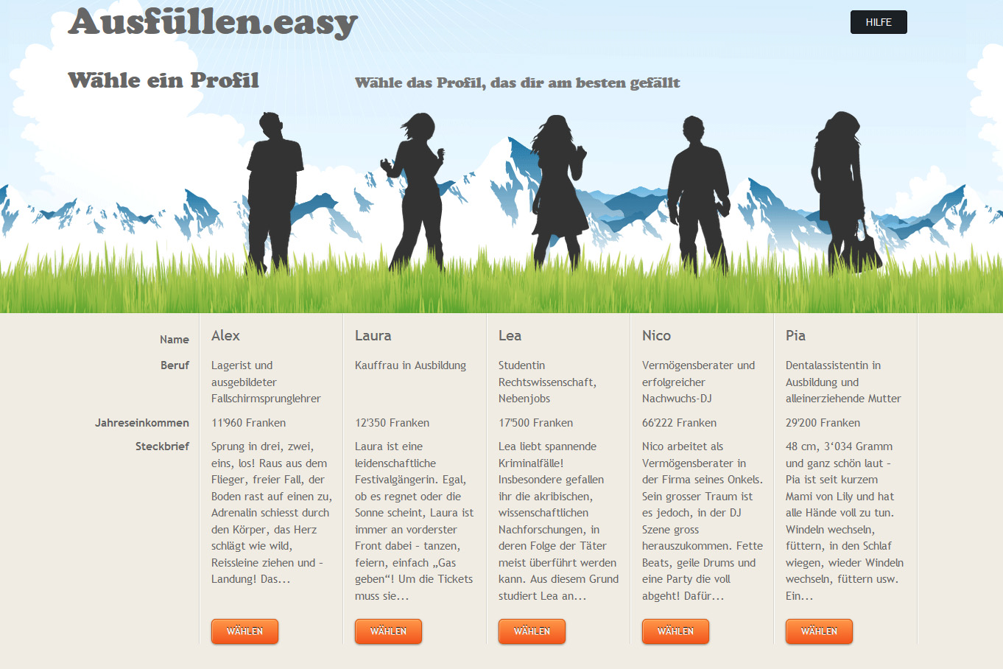
Bild: Steuern.easy

Aufgabe 3: Steuererklärung
- Sie haben einen ganzen Stapel Steuerformulare vor sich liegen. Nebst dem Hauptformular Steuererklärung» finden Sie auch «Hilfsformulare». Geben Sie die Namen drei solcher Hilfsformulare an.
____________________________________________________________________________________________________________________________________________________________________
- Wie ist die Steuererklärung aufgebaut? Ergänzen Sie die vereinfachte Übersicht…

- …mit vier Arten von Einkünften.
- …mit drei Arten von Abzügen.
- …mit drei Arten von Abzügen vom Nettoeinkommen.
- …mit vier Arten von Vermögenswerten.
- …mit zwei Arten von Abzügen vom Vermögenswert.

Einkünfte aus … | Abzüge | Vermögen
a)  +  +  +  + | b)  +  +  + | d)  +  +  +
 | Total Abzüge | Total Vermögenswerte
 | Nettoeinkommen
 | c)  -  -  - | e)  -  -
Total Einkünfte | Steuerbares Einkommen | Steuerbares Vermögen

- Öffnen Sie das Hauptformular «Steuererklärung».

Welche Hinweise erhalten Sie zum Ausfüllen?
______________________________________________________________________________________________________________________________________________________________________________________________________________________________________________________

Inwiefern helfen die Ziffern (z.B. 1.1) beim Ausfüllen? __________________________________________________________________________________
__________________________________________________________________________________
__________________________________________________________________________________
- Nennen Sie einige Vorteile, die sie haben, wenn Sie die Steuererklärung online ausfüllen.
__________________________________________________________________________________
__________________________________________________________________________________
____________________________________________________________________________________________________________________________________________________________________
__________________________________________________________________________________

- Sie wollen Ihre Steuererklärung von einer/m Treuhänder/in ausfüllen lassen. Suchen Sie im Internet nach Treuhandangeboten. Welche Unterlagen müssen Sie mitbringen?
______________________________________________________________________________________________________________________________________________________________________________________________________________________________________________________

- Häufig hört man die Aussage: «Das kannst du von den Steuern abziehen». Öffnen Sie nun die Hilfsformulare «Berufskosten» und «Versicherungsprämien / Krankheitskosten» und notieren Sie, was Sie tatsächlich abziehen können.
______________________________________________________________________________________________________________________________________________________________________________________________________________________________________________________________________________________________________________________________________________________________________________________________________________________________________________________________________________________________________________________________________________________________________________________________

Aufgabe 4: Steuerbetrug

Interview mit Felix Sager, Leiter des kantonalen Steueramtes St. Gallen

Kürzlich stand ein St. Galler Einzelunternehmer vor Gericht, weil er zwischen 2003 und 2012 zahlreiche private Ausgaben als geschäftlich verbuchte. Zum Beispiel deklarierte er Kosten für Tanzunterricht sowie für Gärtner- und Kaminfegerarbeiten nicht korrekt. Das Kreisgericht verurteilte ihn zu einer bedingten Geldstrafe von 72’000 Franken. Die meisten Steuerzahler sind aber ehrlich, sagt Felix Sager, Leiter des kantonalen Steueramtes.

Ein Steuerbetrüger hat in zehn Jahren 270’000 Franken am Fiskus vorbei geschleust. Gibt es viele solche Fälle?
Nein, das ist ein grosser Fisch, von denen es zum Glück nicht viele Fälle gibt.

Wo fängt Steuerhinterziehung an? Mache ich mich schon strafbar, wenn ich den privaten Kaminfeger übers Geschäft abrechne?
Ja, die Verbuchung von Privataufwand wie beispielsweise die Rechnung für den Kaminfeger für das private Einfamilienhaus ist nicht gestattet.

Ab welchem Betrag ist das strafbar?
Es gibt keine betragsmässige Untergrenze bei Steuerhinterziehungen. Korrekt ist im erwähnten Beispiel nur die Verbuchung von geschäftsmässig begründeten Kosten.

Früher war Steuerhinterziehung in der Schweiz ein Kavaliersdelikt. Mittlerweile ist die Chance erwischt zu werden höher. Sind St. Galler Steuerzahler heute ehrlicher?
Dass Steuerhinterziehung ein Kavaliersdelikt ist, haben wir nie so gesehen. Ob die Steuerzahler heute ehrlicher sind als vor zehn Jahren, können wir nicht beurteilen. Die Dunkelziffer kennen wir nicht. Wir gehen aber davon aus, dass nach wie vor die grosse Mehrheit der Steuerpflichtigen ehrlich ist und vollständig sowie korrekt deklariert.

Seit 2010 können sich Steuersünder im Kanton St. Gallen ohne Strafe selbst anzeigen. Wie viele haben das im laufenden Jahr schon getan?
Wir bereiten die Informationen zur Anzahl der straflosen Selbstanzeigen und zu den Steuereinnahmen jeweils Anfang Jahr für das vergangene Jahr auf. Für das Jahr 2017 wird dies also im Januar 2018 der Fall sein.

Erklären Sie folgende drei Begriffe aus dem Interview.

1. Fiskus: _______________________________________________________________
2. Kavaliersdelikt: _______________________________________________________________
3. Dunkelziffer: _______________________________________________________________

Wer betrügt bei den Steuerabrechnungen?
____________________________________________________________________________________________________________________________________________________________________
__________________________________________________________________________________

Welches Motiv hat jemand, sich selbst anzuzeigen?
____________________________________________________________________________________________________________________________________________________________________
__________________________________________________________________________________

Wieso ist es schlecht, wenn in einer Gesellschaft Steuerhinterziehung/Steuerbetrug begangen wird?
__________________________________________________________________________________
__________________________________________________________________________________
______________________________________________________________________________________________________________________________________________________________________________________________________________________________________________________

Aufgabe 5: Flat Rate Tax

Flat Rate Tax (https://www.vimentis.ch/d/lexikon/270/Flat+Rate+Tax.html)
Die Idee der Flat Rate Tax ist es die Einkommenssteuer radikal zu vereinfachen, Schlupflöcher zu beseitigen und negative Anreize auf den Arbeitsmarkt durch die Steuerprogression zu beseitigen. Dies soll erreicht werden, indem sämtliche Sonderabzüge (für Hausrennovationen, Krankenkasse, Parteispenden, berufsbedingte Aufwendungen, etc.) gestrichen werden und das Einkommen dann zu einem tiefen Einheitssteuersatz versteuert wird (z.B. 20%). Dies vereinfacht das Ausfüllen der Steuererklärung enorm, und auch die Kontrolle der Steuererklärung durch die Verwaltung benötigt einen viel kleineren Aufwand. Alle Handlungen, welche darauf abzielen, Steuern zu sparen und sonst keinen Wert schaffen, werden damit unnötig. Damit steigt die Effizienz des Steuersystems, was der Wirtschaft einen Wachstumsimpuls gibt. Wie gross dieser ist, ist umstritten.
Weil die Abschaffung der Progression die tiefen Einkommen übermässig stark belasten würde, sieht das Modell einen einzigen Sozialabzug für sämtliche Steuerzahler vor. Dabei kann für jede Person im Haushalt ein fixer Betrag vom Einkommen abgezogen werden (z.B. 20 000 Fr. pro Person). Dieser Abzug führt dazu, dass es indirekt wieder eine Progression gibt, welche aber zum grössten Teil auf tiefe Einkommen beschränkt ist, wie folgendes Beispiel zeigt. Das Bespiel wird berechnet für eine alleinerziehende Frau mit einem Kind.

- 50 000 Fr. Einkommen: Davon werden für die Frau und das Kind je 20 000 Fr. abgezogen, gibt noch 10 000 Fr. steuerbares Einkommen. Davon 20% macht 2000 Fr. Steuern pro Jahr oder 4% vom gesamten Einkommen

- 100 000 Fr. Einkommen: Es werden wieder 40 000 Fr. abgezogen. Ergibt ein steuerbares Einkommen von 60 000 Fr. 20% davon machen 12 000 Fr. Steuern oder 12% des gesamten Einkommens.

- 200 000 Fr. Einkommen: Das steuerbare Einkommen nach dem Abzug beträgt 160 000 Fr. Die Steuerschuld dann 32 000 Fr. pro Jahr oder 16% des gesamten Einkommens.

Sie haben die Idee der Flat Rate Tax gelesen. Wäre diese Form von Steuern eine gute Idee? Wägen Sie Vor- und Nachteile ab. Evtl. finden Sie im Internet weitere Argumente dafür oder dagegen. Schreiben Sie dann eine Ergründung zum Thema «Ist unser Steuersystem reif für Flat Rat Tax?» Achten Sie darauf, dass Pros und Kontras aufgeführt werden und Ihre Meinung schlüssig ist.
____________________________________________________________________________________________________________________________________________________________________________________________________________________________________________________________________________________________________________________________________________________________________________________________________________________________________________________________________________________________________________________________________________________________________________________________________________________________________________________________________________________________________________________________________________________________________________________________________________________________________________________________________________________________________________________________________________________________________________________________________________________________________________________________________________________________________________________________________________________________________________________________________________________________________________________________________________________________________________________________________________________________________________________________________________________________________________________________________________________________________________________________________________________________________________________________________________________________________________________________________________________________________________________________________________________________________________________________________________________________________________________________________________________________________________________________________________________________________________________________________________________________________________________________________________________________________________________________________________________________________________________________________________________________________________________________________________________________________________________________________________________________________________________________________________________________________________________________________________________________________________________________________________________________________________________________________________________________________________________________________________________________________________________________________________________________________________________________________________________________________________________________________________________________________

St. Galler Tagblatt vom 21.09.2017

